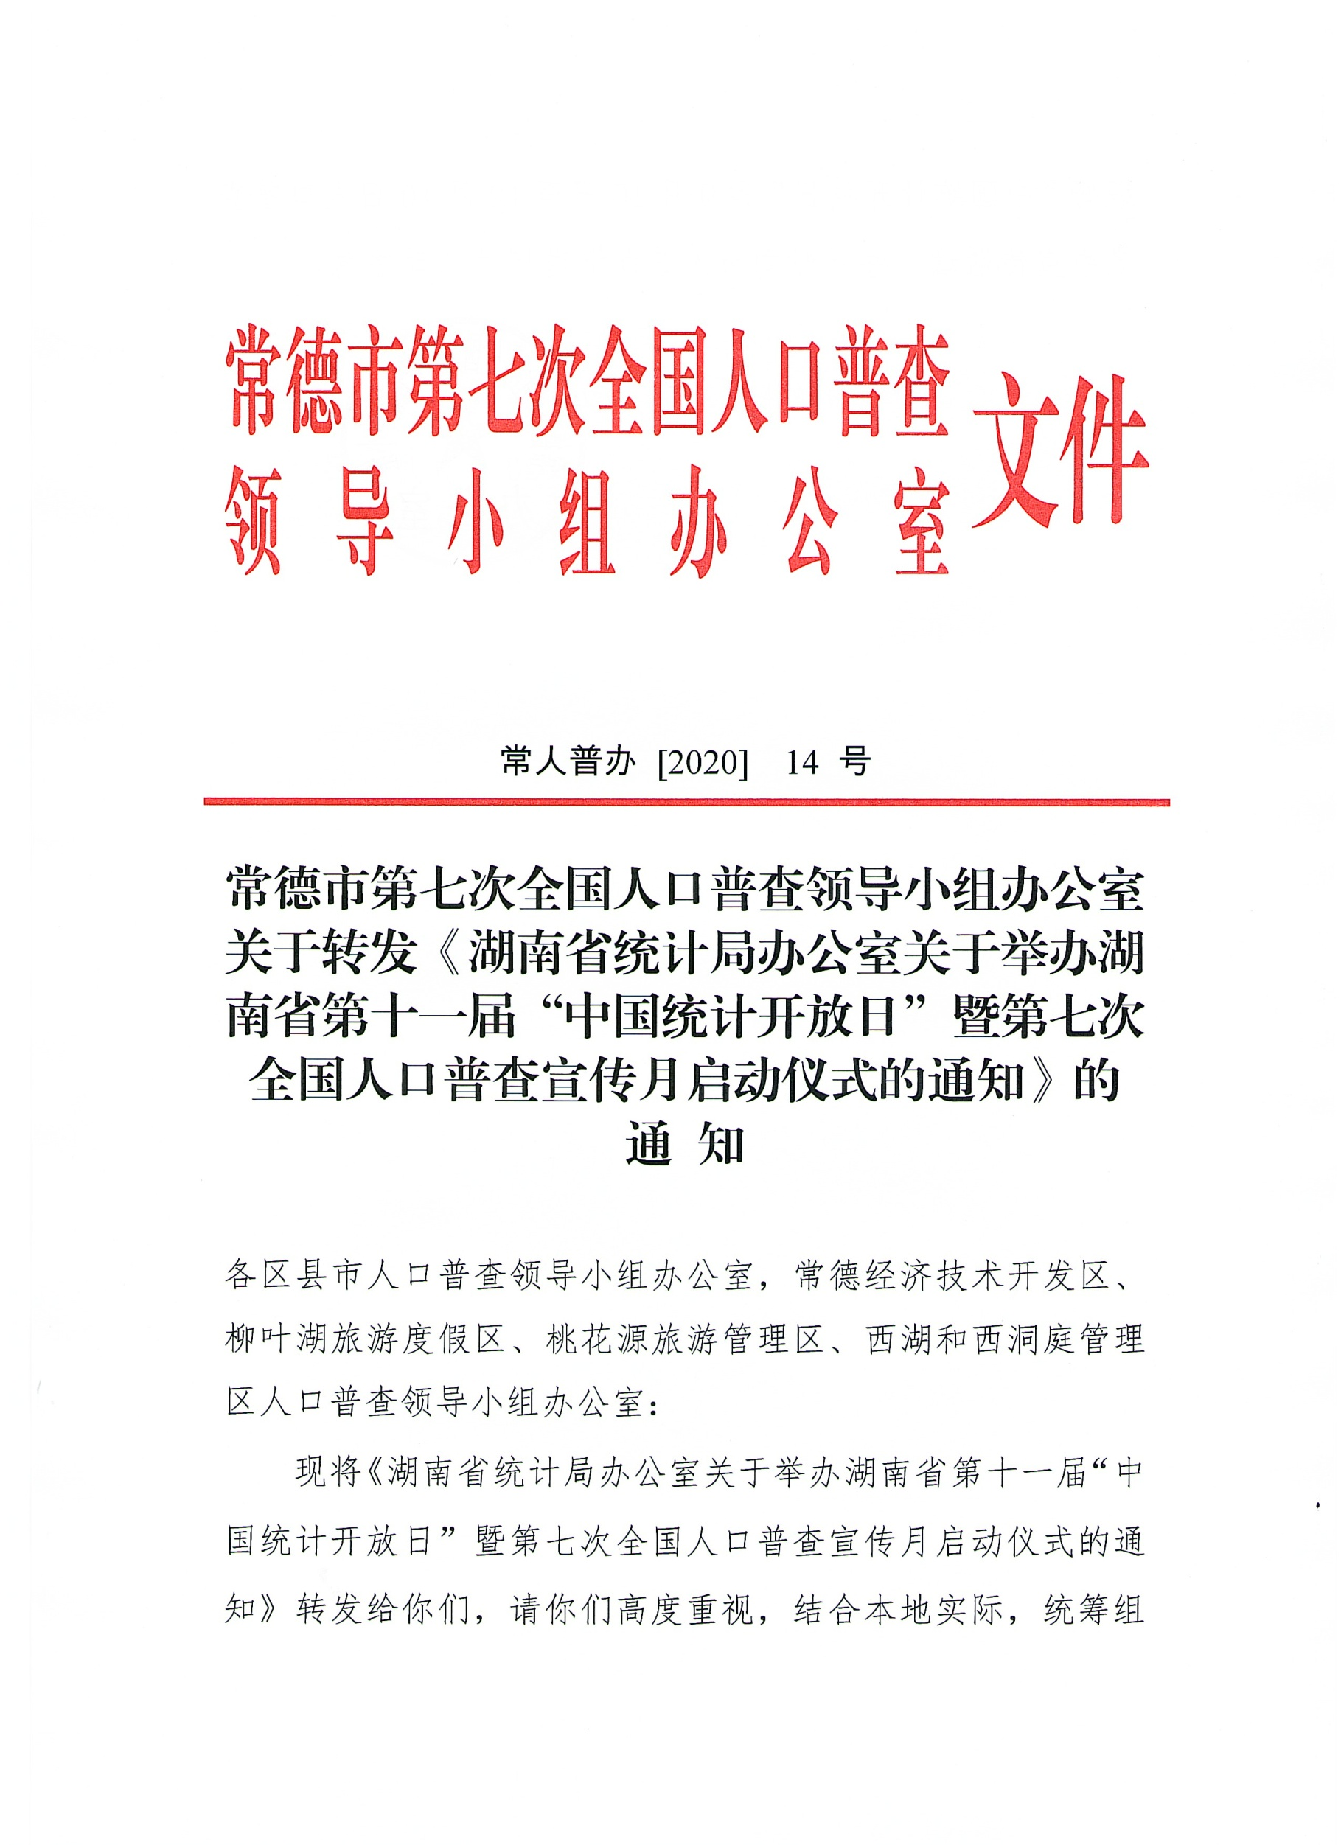

湖南省统计局办公室文件

湘统办〔2020〕21号
—————————————————

湖南省统计局办公室关于举办湖南省
第十一届“中国统计开放日”暨第七次全国
人口普查宣传月启动仪式的通知

各市州统计局：
为认真贯彻落实《国家统计局办公室关于开展第十一届“中国统计开放日”暨第七次全国人口普查宣传月启动仪式的通知》精神，进一步打造阳光统计，让社会各界走近统计、理解统计、支持统计，同时更好地向社会各界介绍和宣传第七次全国人口普查，省统计局决定于9月下旬举办湖南省第十一届“中国统计开放日”暨第七次全国人口普查宣传月启动仪式，主题为“大国点名没你不行”，活动由省统计局主办、株洲市统计局具体承办，地点定在株洲市区。各级统计部门可根据工作安排在9月20日左右举办本地开放日活动。为确保活动取得良好效果，现将有关事项通知如下：
一、提高政治站位，加强组织领导
“中国统计开放日”作为推动统计政务公开、促进统计公开透明的标志性活动，已经连续成功举办了十届，已成促进统计公开透明、提升统计形象、树立统计权威的重要举措。各级统计部门要高度重视这项工作，按照当地疫情防控要求和本单位工作实际，合理安排、周密筹备、认真组织，做到主题突出、内容丰富、形式精彩，通过这一公开透明的重要平台，充分展现统计工作重点和统计人精神风貌，赢得社会各界更多的理解和支持。按照国家统计局、省统计局有关要求，加强组织领导，积极推进，务求实效，高质量、高效率办好本届统计开放日活动。
二、紧扣活动主题，加强统筹策划
第七次全国人口普查是中国特色社会主义进入新时代开展的一项重大国情国力调查，涉及每一个人、每一个家庭，需要社会各界的支持。今年在疫情防控常态化下开展人口普查，更需要调查对象的理解和配合。要借助举办开放日和宣传月启动仪式活动的契机，向社会各界更多地介绍和宣传普查，进一步提升普查对象对人口普查的认知度，为即将开展的普查正式登记工作营造良好的舆论环境。各地要紧密围绕主题，采用贴近百姓生活、通俗易懂的方式展现人口普查，充分发挥宣传动员作用，号召各界广泛支持，形成全方位、立体化、系统化的人口普查宣传氛围。
三、创新方式方法，加强宣传效应
适应当前传播规律和受众需求，统筹使用灵活多样的宣传形式，利用新媒体平台增强“七人普”的传播力和影响力。国务院人普办制作了《中国人口普查—2020形象视觉识别手册》，以人口普查为主题的漫画科普书、图解、海报、视频等，并利用四个政务新媒体平台（“统计微讯”微信公众号、“@中国统计”微博账号、“统计微讯”抖音号、“统计微讯”微视号）及时发布人口普查相关宣传信息和资源。省人普办制作了“七人普”政策解读长图H5、拍摄了“七人普”电视宣传片、动漫宣传片、人口普查先导概念片及人口普查Vlog、广播版《人口普查微问答》《人口普查村村响》等，并利用湖南统计信息网“第七次全国人口普查专栏”、“湖南统计”微信公众号、“湖南统计”抖音号等政务新媒体平台及时发布人口普查相关宣传信息和资源。各市州统计局应积极利用、规范使用，借助这些资源开展宣传，同时运营好当地各级统计政务新媒体，增强宣传聚合实效。
四、坚持上下联动，加强宣传合力
往届开放日活动中，全省各级统计部门在国家统计局和省统计局的统一部署下，步调一致、相互协作，取得了很好的整体宣传效果。今年在“七人普”的前期宣传中，各市州统计局也积极响应国务院人普办和省人普办组织开展的标语口号征集、人普条例答题、随手拍普查员等活动，形成了预热宣传声势。下一步，各市州统计局要继续积极参与国家人普办开展的“360行人物故事海报和短视频”制作和“七人普校园拉歌挑战赛”和省人普办组织的各类活动（相关要求和报名表将在全省人普宣传联系群中通知），共同助力人口普查宣传，办好开放日和宣传月启动仪式，打造统计系统全方位、全平台联动宣传的局面。各市州统计局要及时向省统计局报送和推荐本地开放日活动举办材料及相关宣传产品，省统计局将通过官方网站、官方微信报道各地活动情况，形成宣传合力，扩大开放日和人口普查宣传月传播效果。
为及时了解各地的活动开展情况，请各市州统计局于9月15日前将活动方案和联系人报省统计局，并及时报送开展活动的情况。联系人：罗彬，联系电话：0731-82212672，邮箱：364772519@QQ.com。

湖南省统计局办公室
2020年8月27日

————————————————
湖南省统计局办公室 2020年8月28日印发
————————————————

常德市第七次全国人口普查领导小组办公室2020年9月8日印发

